苏州大学实验报告
院、系 | 计算机学院 |  | 年级专业 |  | 计算机科学 |  | 姓名 | 沈家赟 | 学号 | 1427405017
课程名称 |  | 中文信息处理 |  |  |  |  |  |  | 成绩
指导教师 |  | 朱晓旭 |  | 同组实验者 |  | 无 |  | 实验日期 | 2017年12月12日

实 验 名 称 | 实验八 倒排索引的构建

- 实验目的
通过本次实验要达到如下目的：
  - 学习与了解倒排索引的作用、优点；
  - 学习与掌握倒排索引的存储设计；
  - 学习与掌握倒排索引的快速检索。
- 实验内容
- 设计倒排索引的存储结构；
- 设计与实现倒排索引的检索代码；
- 倒排索引的更新。

- 实验步骤和结果
注：完整的实验代码、记录实验过程的log文件等，为避免实验报告篇幅冗长，随实验报告在附件中完整给出。

- 设计倒排索引的存储结构；

我采用Python实现了该实验的全部内容，其中，倒排索引的存储结构设计为：

首先，我采用哈希表实现倒排索引，哈希表采用Python的list容器实现，通过Python的“列表推导式”特性，实现定义定长的Python列表。用于Hashtable的实现。

hash结果冲突的项采用Python的dict容器，实现对：
{“word1”: index1InNavFile, “word2”: index2InNavFile }
的高效存储。

其中word1, word2 … 是hash冲突词，index1InNavFile， index2InNavFile是该词的pageID表在导引文件中的存储位置。导引文件在实验过程中通过解析、提取所有page的内容生成。

idx | collision entries
0 | Dict of collision words
1 | Dict of collision words
2 | Dict of collision words
3 | Dict of collision words
.
.
.
Max | Dict of collision words

- 设计与实现倒排索引的检索代码；
1） 解析并分解大XML文件
按照实验指导书要求，首先，我拆分近1GB的XML文件为大量小文件。

实验要求：
- 解析<page>标签的id属性作为各文件的文件名。
- 解析并抽取<page>内的<text>标签中的内容数据作为文件内容

XML解析功能我通过Python的xml.etree.ElementTree实现。
导入如：
import xml.etree.ElementTree as ETree

此时，通过：
xmlTree = ETree.fromString(xmlStr)
即可对XML数据字符串进行解析。

或：
xmlTree = ETree.parse(path)
即可对XML文件解析。

我编写的程序主要的主循环部分摘录如下：

for line in file:
# secure bound(pre-search counted 211016 <page>s)
# if pageCount > 212000:
# if pageCount > 5:
# break
if findPage:
pageContent += line
# outPageFile.write(line)
if "</page>" in line:
findPage = False
xmlTree = ETree.fromstring(pageContent)
outPageFile = open(outDir + str(xmlTree.find("id").text) + ".txt", "w", encoding="UTF-8")
textContent = xmlTree.find("revision/text").text
if textContent == None:
textContent = ''
outPageFile.write(textContent)
outPageFile.close()
# print("Finish Page "+str(pageCount))
else:
if "<page>" in line:
pageContent = line
findPage = True
pageCount += 1
# outPageFile = open(outDir + "page." + str(pageCount) + ".xml", "w", encoding="UTF-8")
# outPageFile.write(line)
if pageCount % 10000 == 1:
logStr = "Finished pages: "+str(pageCount)+"\t\tElapse: "+str(time.clock()-t0)+"s"
print(logStr)
logFile.write(logStr+"\n")
else:
continue
file.close()

经过处理，从日志中可以看到，共拆分出了211016个页面，文件分解耗时381s左右
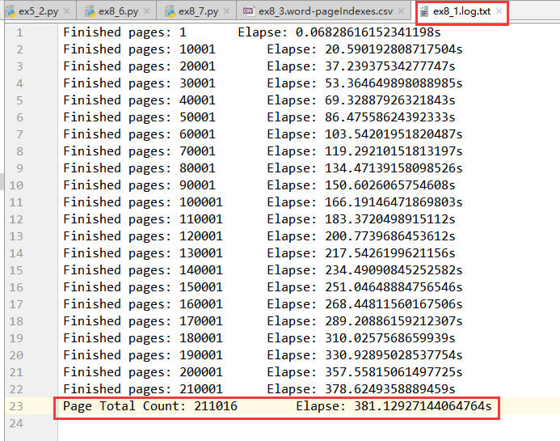

2） 分析已拆分页面，过滤单词并记录出现的page id

考虑到上一步产生了大量的小文件，ID范围高达1~512947，超过50万项；实际有效的页面文件数也高达211016，超过20万项。
因此，尽管上一步中已经转换至UTF-8缩小文件编码存储大小，但是解析所有的文件仍然会产生非常大量的文件读取IO。
我采用Python多线程处理，以解决大量文件IO造成的性能问题。

具体地，要点如下：
- 我通过8个线程，对1~512947的page id，也即文件名命名范围进行遍历、读取、解析。
- 通过Python的set容器存储每个单词对应的页码号，实现页码存储和高性能去重。
- 进一步通过Python的dict容器，存储 单词-页码号集合set 的映射关系，实现高性能的查找、新建、插入等功能。

处理线程核心代码如下：
其中，indexLock, wordDictLock, logFileLock是获取的可重入锁，解决多线程读取、修改共用数据时的准确性和死锁问题。

class SearchXMLThread(threading.Thread):
def __init__(self, ID):
threading.Thread.__init__(self)
self.ID = ID
def run(self):
global wordDict
global index
global MAX_INDEX
global t0
global indexLock
global wordDictLock
global logFile
global logFileLock
while True:
indexLock.acquire()
curIndex = index
index += 1
indexLock.release()
if curIndex > MAX_INDEX:
break
xmlFilePath = "F:\\Pages\\" + str(curIndex) + ".txt"
try:
file = open(xmlFilePath, "r", encoding="UTF-8")
except FileNotFoundError:
continue
for line in file:
line = line.strip("\n")
words = re.split(r'\s|,|;|:|\*|\n|\t|\[|\]|<|>|\(|\)|_|-|=|\.|\?|\\|/|\+|!|@|#|\$|%|\^|&|\||\'|\"|\{|\}|[0-9]', line)
for word in words:
if re.match(r"([a-z]|[A-Z]])+", word):
wordDictLock.acquire()
if word not in wordDict:
wordDict[word] = set()
wordDict[word].add(int(curIndex))
# wordDict.add(word+","+str(curIndex)) # store csv format word,pageIndex in set
wordDictLock.release()
file.close()
if curIndex % 1000 == 1: # avoid print log to frequently
logStr = "Thread "+str(self.ID)+"\t\t"+"traversed pageid"+str(curIndex)+"\t\t"+"\t\t"+"Elapse: "+str(time.clock() - t0)+"s"
print(logStr)
logFileLock.acquire()
logFile.write(logStr+"\n")
logFileLock.release()
return

此步骤记录的日志内容如下：
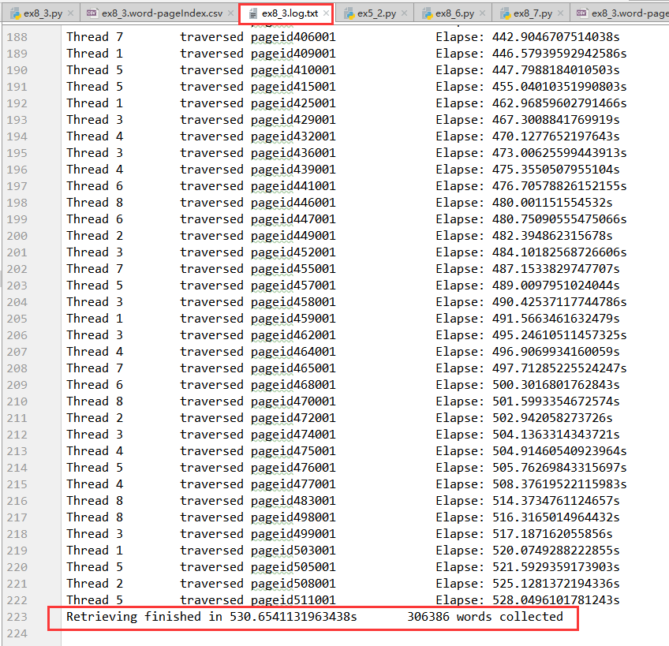

通过多线程、dict和set容器的高效处理，单词的提取、页码的记录整理耗时仅约530s，采集单词超过30万条。

我将此阶段产生的结果存储在CSV规范格式的文件中，结构一览如下：

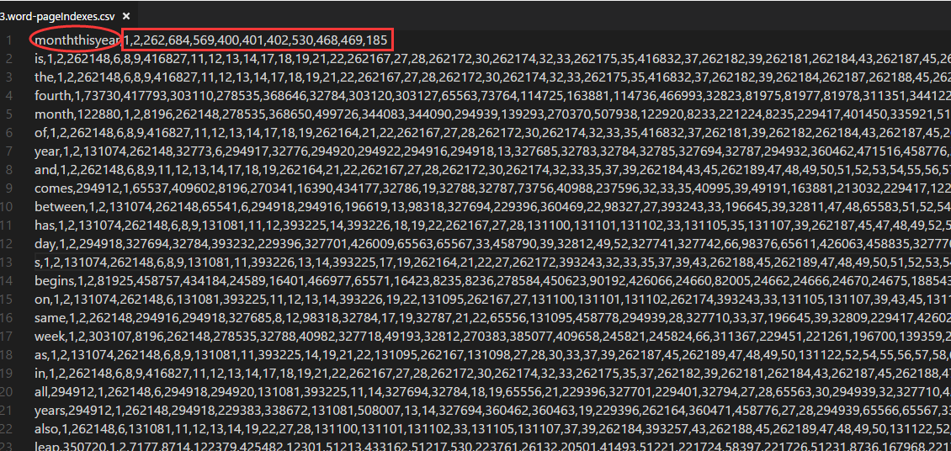
以第一行为例，每行首项是单词，随后是出现的页码集合

3） 建立倒排索引hash表，实现查询

要点如下：
- 通过Python的列表推导式定义定长容器用于实现Hash表。
- 读取上一步产生的数据，对单词做Hash处理，并将各个单词在上述结果文件中的偏移地址记录下来。
- 查找时，对输入内容相同Hash处理，从定长表中读取单词以及其在页码清单文件中的偏移地址，读取出该单词出现的页码清单的CSV数据，并显示给用户即可。

hashList = [dict() for x in range(0, HASH_BOUND)]
count = 0
for line in indexFile:
line = line.strip('\n')
items = line.split(',')
word = items[0]
index = items[1]
# hash word and store word-index to hashList
wordHash = hash(word) % HASH_BOUND
hashListEntry = hashList[wordHash]
hashListEntry[word] = int(index)
count += 1
if count % 100000 == 1:
print(str(count)+" words Hashed\t\tElapse: "+str(time.clock()-t0)+"s")
indexFile.close()
print(str(count)+" words Hashed\t\tElapse: "+str(time.clock()-t0)+"s")

运行并查询测试：
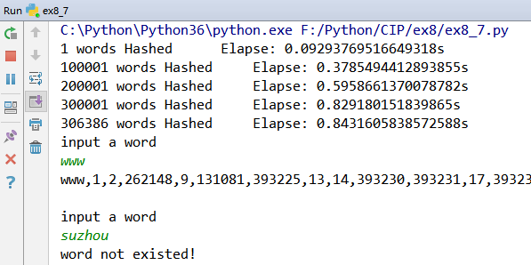

- 查询www，可以看到取出了www对应的页码数据。
- 查询suzhou，可以看到不存在该单词时，可以正常地给出不存在提示。

- 倒排索引的更新。

如果需要解析的文件内容发生变化，按照上述步骤执行，即可逐步更新解析数据、更新索引等。

- 实验总结
在本次实验中，我最初的方案采用自定的Python class来处理，并通过通用的Python list容器来作为单词、页码表的存储容器，程序可以运行，但性能极其缓慢，根据我编写的预测log显示，需要计算超过30个小时。
我积极地改进算法和数据结构，新方案采用更加合适的Python dict和set容器综合处理，并结合超过20万个页面文本的IO情况，采用多线程和锁解决IO性能问题。
在一系列的探索和努力过后，计算耗时不超过千秒，有效降低到了百秒级别。最初的方案相比之下可以说是相形见绌。
通过本次实验，我不仅学习了倒排索引的原理和实现，并通过探索，对算法和数据结构等知识也有了进一步的领悟和理解。

